# CRAFT Bike-Kollektion Spécialiste

## Textile Radsport-Hommage

### Unter dem Motto ‚The Handmade Cyclist‘ stellt CRAFT für den Sommer 2020 eine Linie für anspruchsvolle Radsportler vor – und das von Kopf bis Fuß. Die ‚Spécialiste‘ Kollektion ist eine Hommage an den Straßenradsport und huldigt in verschiedenen Designs drei unterschiedlichen Fahrertypen im Peloton: dem Grimpeur (Bergspezialist), dem Sprinteur (Sprinter) und dem Puncheur (Spezialist für welliges Gelände und Eintagesklassiker). Dabei werden die Stärken der Fahrertypen symbolisch grafisch dargestellt. Die Kollektion besteht aus modischen Jersey, Bib, Cap sowie Socken.

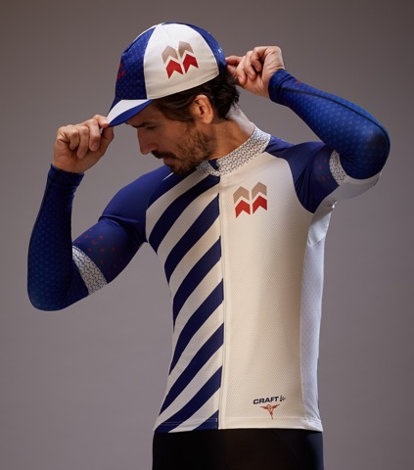Das **Spécialiste Jersey** überzeugt neben seinem einzigartigen Design durch reichlich Funktion: Die Raw-Cut Ärmelabschlüsse garantieren eine großartige Passform sowie Aerodynamik, während die Mesh-Einsätze an den Hot-Spots für angenehme Ventilation sorgen.

Für den Wettkampf-Einsatz gibt es weiterhin das **Spécialiste Aero Jersey.** Dank der einzigartigen Schulterkonstruktion und dem Einsatz von sechs unterschiedlichen Materialien gelingt dem Trikot die Balance zwischen exzellenter Aerodynamik und außergewöhnlichem Komfort. Es sorgt so für noch mehr Speed bei Rennen oder Ausfahrten mit hoher Intensität.

Genau wie die Jerseys überzeugen die dazu passenden **Spécialiste Bib Shorts** durch die Kombination von Style, Komfort und Funktion. Auch hier sorgen die Raw-Cut Beinabschlüsse für eine außergewöhnliche Aerodynamik. Das bi-elastische Lycra Sport Energy-Material reduziert mit leichter Kompression Muskelvibrationen. Die Träger aus superleichtem Mesh-Material sind kaum spürbar und erhöhen den Tragekomfort weiter. Um eine möglichst anatomische Passform sicherzustellen, erhalten die Seitenflügel des eingearbeiteten Infinity C2-Pads eine gekrümmte Form. Die Frontaussparung der Sitzpolster bietet zudem ausreichend Raum und sichert somit die Blutzirkulation und mindert das Taubheitsrisiko.

Um den Spécialiste-Look abzurunden, bietet CRAFT neben den passenden Bike Caps auch Armlinge sowie Socken im Spécialiste-Grimpeur-, Puncheur- und Sprinteur-Look an. Die Spécialiste Kollektion kommt im Frühjahr 2020 in den Handel.

Weitere Informationen zu CRAFT:

|  |  |
| --- | --- |
| ../../../S+D%20KGK/S+D%20KGK/KGK%20Social%20Media/house-png-202 | [www.craftsportswear.com](http://www.craftsportswear.com/) |
| ../../../S+D%20KGK/S+D%20KGK/KGK%20Social%20Media/HTML%20SIgnatur/Faceboo | [www.facebook.com/CraftSportswearGER](https://www.facebook.com/CraftSportswearGER/) |
| ../../../S+D%20KGK/S+D%20KGK/KGK%20Social%20Media/HTML%20SIgnatur/Instagra | [www.instagram.com/craftsportswearger](http://www.instagram.com/craftsportswearger) |

**Über CRAFT**

CRAFT entwickelt und produziert seit 1977 funktionelle Bekleidung für anspruchsvolle Sportler. Der Spezialist für technische Sportbekleidung wurde im schwedischen Borås gegründet. Dort befindet sich bis heute der Sitz der Marke. Bekannt wurde CRAFT als Pionier in Sachen Funktionsunterwäsche und zählt heute zu den weltweit führenden Marken im Bereich technischer Sportbekleidung. Neben der so genannten 'ersten Lage', die direkt auf der Haut getragen wird, hat CRAFT funktionelle Bekleidung für die Sportarten Rad, Running, Langlauf, Outdoor und Teamsport im Programm. Als Ausrüster zahlreicher Nationalmannschaften, Teams und Athleten profitiert CRAFT vom Feedback der Sportler, die in die Entwicklung eingebunden sind.

**Unternehmenskontakt**

CRAFT / NEW WAVE GmbH

Markus Müller (Marketing)

Geigelsteinstr. 10, D-83080 Oberaudorf

Tel.: +49 – (0) 80 33 – 979-132

[markus.mueller@newwave-germany.de](mailto:markus.mueller@newwave-germany.de)

[www.craftsportswear.](http://www.craft.se/de)com

